Razred: 7. C
Datum: 13. 1. 2021
Snov: Stara Grčija
Pripomočki: zvezek, delovni zvezek (83-87)

Zoom povezava:
https://arnes-si.zoom.us/j/93280092955?pwd=RlBScGVNZzFudllncldlU2FwdEhldz09

Meeting ID: 932 8009 2955
Passcode: 444785

Pozdravljeni, dragi 7. C!

Danes bomo spoznali GRŠKO-PERZIJSKE VOJNE!
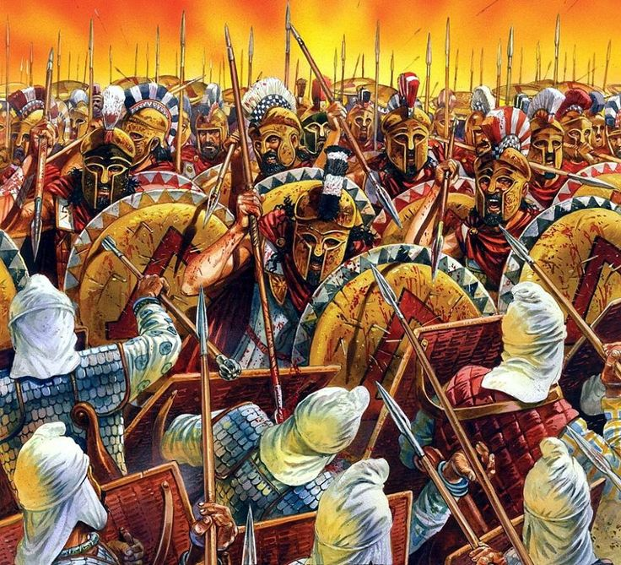

Lep dan! Učitelj Ivan

